Knauf Zubehör Trockenbau

Knauf Gips

Eigenschaften

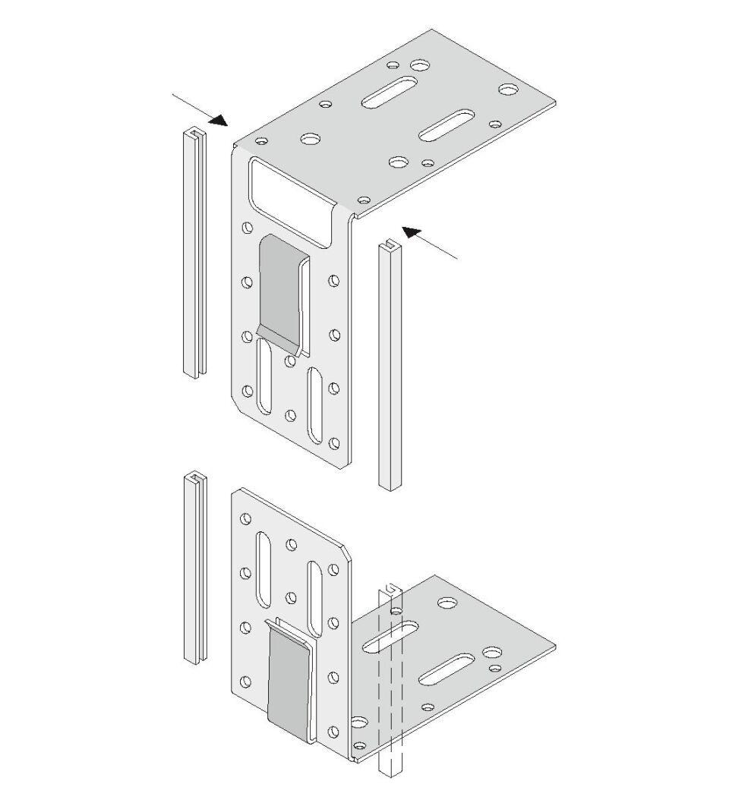

Ausführung

Armierung Plattenstöße

Produkt

Traverse für Armaturenbefestigung

Profilart

Bodenanschlussprofil, Deckenanschlussprofil, Ständerprofil, Trägerprofil, Tragprofil, Wandanschlussprofil

Profilform

gewölbt

Werkstoff

Blei, Glasfaser, Stahl

Breite (mm)

20,00 - 420,00

Höhe (mm)

13,00 - 70,00

Höhe 1 (m)

27,00

Länge (mm)

120,00 - 25.000,00

Chemische Beständigkeit

alkalibeständig

Klebstoffbasis

Dispersion

Querschnitt

UA

Gewicht (kg)

5,70 - 33,60